Российский и мировой рынок сахара

Переработка сахарной свеклы урожая 2014 года в России - данные Союзроссахара
Как сообщает Союзроссахар, уборку сахарной свеклы ведут хозяйства Центрального, Южного и Северо-Кавказского федеральных округов.
По состоянию на 19 августа убрано 35,3 тыс. га (3,8% посевных площадей). Накопано 1,5 млн. тонн сахарной свеклы при средней урожайности 416 ц/га (отдельных восточных регионах ЦФО прирост корня свеклы из-за пониженной влагообеспченнности был слабым). В 2013 г. урожайность на эту дату составляла – 428 ц/га.
По оперативным данным экспертов Союзроссахара в регионах ЦФО, начавших уборку свеклы, ее урожайность примерно на 20-25% ниже прошлогодней. Так, в Курской области она составила 363 (в 2013 г. – 425) ц/га, в Липецкой – 300 (в 2013 г. – 450), в Орловской – 290 (в 2013 г. – 410) и в Тамбовской – 262 (в 2013 г. – 375) ц/га. Главная причина: засушливый июль и первая половина августа.
По информации Союзроссахара на 18 августа т.г. сахарную свеклу перерабатывают 23 (в 2013 г. – 17) сахарных завода.
Заготовлено 1373 (в 2013 г. – 689) тыс. т свеклы, переработано 1194 (в 2013 г. – 549) тыс. т и выработано 146 (в 2013 г. - 54) тыс. т сахара.
Суточная выработка свекловичного сахара составляет 13,9 тыс. тонн.
К началу следующей недели ожидается пуск еще 6 сахарных заводов, что приведет к увеличению суточного производства сахара до 16 тыс. т при суточном потреблении 16,1 тыс. т.

Производство сахара в сезоне 2014/15 может вырасти на 10%
По прогнозу Союзроссахара будет произведено до 4,8 млн. тонн. По оценкам экспертов Союзроссахара, объём производства сахара в текущем году составит 4,6−4,8 млн. т, что на 5−10% выше уровня 2013-го. Способствовать увеличению производства будут несколько факторов. В том числе, рост посевов сахарной свёклы на 1,4% по сравнению с уровнем прошлого года. Кроме того, по данным экспертов Союзроссахара, состояние посевов сахарной свёклы в свеклосеющих регионах Южного федерального округа лучше, чем в прошлом году, а урожайность на 10−20% выше. При этом установившаяся в ряде регионов Центра и Приволжья засушливая погода будет способствовать накоплению сахара в корне и снижению темпов его роста. В связи с этим, сроки начала уборки сахарной свёклы в этих регионах могут быть сдвинуты на две недели.
Оценка экспертов Союзроссахара сейчас выглядит оптимистично, считает ведущий эксперт ИКАР Евгений Иванов. Показатели роста свёклы весьма неплохие почти во всех областях, однако, с начала июля в ключевом (2/3 производства свекловичного сахара) регионе — Центральном Черноземье — наблюдается засуха, которая, по прогнозам Gismeteo, продержится почти до конца августа. «Это значит, что прирост корня в июле-августе идёт более медленными темпами, чем в прошлые годы, а в случае острой засухи возможно и опадение ботвы, — говорит эксперт. — После первых дождей активизируется не рост корня и сахаристости (необходимые в это время года), а возобновится рост новой ботвы, что приведёт к снижению урожайности свёклы к уборке». Кроме этого, обращает внимание Иванов, в текущем сезоне будет работать на четыре завода меньше, что увеличит сроки и потери хранения. «В результате производство свекловичного сахара в 2014/15 сельхоз году может в лучшем случае остаться на уровне прошлого года, несмотря на некоторый рост посевов», — полагает он.
По данным аналитической службы Союзроссахара, на 4 августа в Краснодарском крае работают девять заводов, а их суточное производство составляет 4,5 тыс. т сахара. По прогнозам Союзроссахара, в августе производство сахара составит 280 тыс. т, что на 30 тыс. т выше аналогичного показателя прошлого года.

Прогноз производства свекловичного сахара в России в этом году снижен до 4,2 млн. тонн
Эксперты Института конъюнктуры аграрного рынка (ИКАР) снизили прогноз производства свекловичного сахара в России в этом году до 4,2 млн. тонн с 4,4 млн. тонн, ожидавшихся ранее. "Несмотря на расширение посевов на 1,4%, до 918 тыс. га, мы снижаем прежний прогноз в 4,4 млн. тонн до 4,2 млн. тонн, и весьма вероятно, что это снижение не последнее", - заявил "Интерфаксу" ведущий эксперт ИКАР Евгений Иванов. По его словам, изменение прогноза связано с засухой, которая в июле и августе поразила ряд центральных свеклосахарных регионов. "В частности, в Центральном Черноземье недобор сахара может составить 13%", - отметил он. Согласно прогнозу, производство свекловичного сахара в этом регионе снизится до 2,376 млн. тонн с 2,762 млн. тонн в прошлом году.
По данным ИКАР, к середине августа в переработку сахарной свеклы включились не все сахарные заводы даже на юге. В то же время он не ожидает роста оптовых цен на сахар до конца октября. Более того:
"Август-сентябрь пройдет под знаком традиционного снижения оптовых цен на сахар-песок на фоне относительно низкого регионального спроса. Правда, не стоит ждать и сверхбыстрого обвала цен. Большого вала сахара на рынке пока нет, суточное производство будет весь сезон ниже предыдущих трех лет, нового сырцового сахара не будет на рынке до марта 2015 года",- заявил Е. Иванов.
Кроме того, с 1 сентября прекратятся поставки молдавского сахара, объемы которого хоть и были невелики - до 50 тыс. тонн, но порой заметно "продавливали" вниз оптовые цены в центральных регионах, отметил эксперт.
Следует учитывать и то, что курс рубля за последний месяц упал более чем на 8%, пропорционально выросли многие статьи затрат свекловодов, переработчиков и трейдеров, дополнил он.
По прогнозу экспертов ИКАР, минимальная оптовая цена августа на сахар может опуститься до 24 рубля за 1 кг (базис Краснодара) с 29,50 рубля в конце июля.

За неделю потребительские цены на сахар выросли на 0,2%
За неделю (с 12 по 18 августа 2014г.) в России потребительские цены на сахар выросли на 0,2%, сообщили «Sugar.Ru» в пресс-службе Росстата. С начала августа потребительские цены выросли на 1,1%.
Всего с начала года (с декабря 2013г.) рост потребительских цен на сахар составил 21,3%.

Индекс потребительских цен в РФ в 2014г.
 | Изменения цен к предыдущей дате регистрации |  |  | 18 августа 2014г к концу
 | 18 августа | 11 августа | 4 августа | июля 2014 | декабря 2013г
Сахар-песок | 100,2 | 100,6 | 100,6 | 101,1 | 121,3

России продолжается падение цен на сахар (обзор на 14 августа)
По данным мониторинга цен «Sugar.Ru», за период с 07.08 по 14.08 оптовая московская цена на сахар снизилась на 4,40 руб./кг (-14,01%). За то же время оптовая краснодарская цена на сахар упала на 2,30 руб./кг (-7,99%). В долларах московская цена на сахар снизилась на $0,12/кг (-13,79%), краснодарская цена на сахар опустилась на $0,07/кг (-8,75%). Аналогичную тенденцию к падению цены показывают остальные регионы России. С начала 2014 года оптовая цена на сахар в Краснодаре выросла на 4,50 руб./кг (20,45%), в долларах – на $0,6/кг (8,96%).

Оптовые цены на сахар в г. Москва и г. Краснодар, руб./кг.

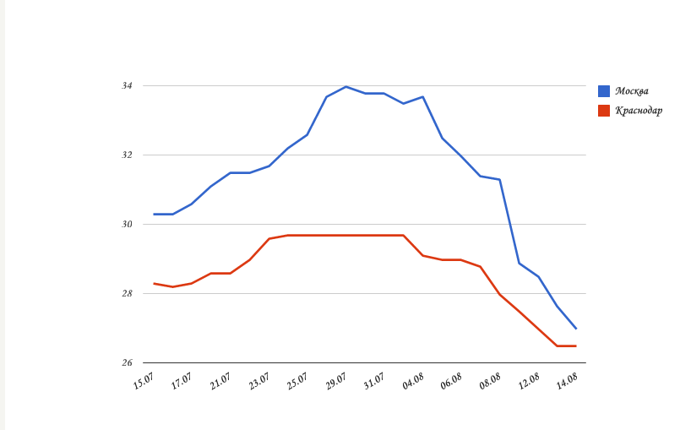

Далее проанализируем ситуацию на рынке сахара по Краснодарскому краю

Кубанские заводы переработали первый миллион тонн сахарной свеклы
Кубанские заводы переработали первый миллион тонн сахарной свеклы. Наибольший объем переработки технической культуры приходится на сахарный завод «Ленинградский», ЗАО «Кристалл» и «Сахарный завод «Свобода», ОАО «Викор» и «Кристалл-2».
Как сообщает пресс-служба министерства сельского хозяйства и перерабатывающей промышленности Кубани, всего сахарную свеклу принимают 13 заводов Краснодарского края. На сегодня предприятия переработали 978,5 тыс. т сахарной свеклы, выработали 121,6 тыс. т белого сахара-песка и 25,4 тыс. т сушеного жома.
Всего в 2013 году край произвел более миллиона тонн сахара.

Уборка сахарной свеклы стартовала в Динском районе
В Динском районе Краснодарского края началась уборка сахарной свеклы. На 15.08. свекла убрана с площади 64 гектара. К местам переработки отправлено 2824 тонны корнеплодов. Предварительная урожайность культуры составила 488,3 центнера с гектара. Всего в районе предстоит убрать свеклы на площади 2474 гектара. На Кубани эта культура занимает в нынешнем году 200 тысяч гектаров.

Кубанские аграрии могут собрать не менее 8,5 млн. тонн сахарной свеклы
На сегодня, в Кореновском районе, активными темпами идёт уборка сахарной свеклы. Благодаря хорошей агроклиматической ситуации и обеспеченности техникой аграрии прогнозируют, что сбор корнеплодов составит не менее 8,5 миллионов тонн.
Кипит работа и на сахарном заводе, где началась переработка сырья. По словам заместителя директора завода Константина Федорченко, сегодня здесь имеется и успешно работает 5 бумов для приёмки сахарной свеклы - один для задней и четыре для боковой выгрузки. Тем не менее, как пояснил директор завода, пятый бум пока не задействуется, поскольку нет необходимости. Сегодня завод вышел на производительность, поэтому проблем со сбором быть не должно, резюмировал Федорченко.
Сбор и переработка сахарной свеклы в регионе, по предварительным данным, продлятся до конца ноября. После этого можно будет подвести предварительные итоги.

Агрохолдинг «Кубань» к 2016г. увеличит мощность сахарного завода «Свобода» до 6000 т
Агрохолдинг «Кубань», один из крупнейших агробизнесов на юге России, входящий в диверсифицированную промышленную группу "Базовый элемент", продолжает реализацию программы, направленной на увеличение мощности сахарного завода «Свобода» (Краснодарский край) по переработке свеклы. К 2016 году мощность завода планируется увеличить до 6 000 т в сутки. Инвестиции в проект в 2014 году превысят 100 млн. рублей. Об этом сообщила пресс-служба компании "Базовый элемент".
Агрохолдинг «Кубань» наращивает мощность завода в связи с ростом объемов заготовки сахарной свеклы в зоне свеклосеяния завода и необходимостью обеспечить оптимальную продолжительность сезона переработки не более 100-110 дней.
Реализация программы по увеличению переработки сахарной свеклы началась в 2007 году, среднесуточная мощность завода тогда составляла 3 600 т. В 2013 году мощность завода достигла 5 000 т. Общий объем инвестиций в проект с 2007 по 2013 годы – 390 млн. рублей.
Увеличение мощности завода достигается за счет установки нового оборудования и автоматизации технологических процессов.
В числе мероприятий, запланированных на 2014 год, – завершение строительства двух дополнительных пунктов выгрузки свеклы (сухим способом и гидроспособом), что позволит наладить систему доставки свеклы непосредственно с поля на сахарный завод и увеличить объемы дневной приемки в два раза. Помимо этого, будет проведена замена оборудования в жомосушильном отделении завода, установлены три пресса глубокого отжима, два новых вакуум-аппарата и другое оборудование.

Информация о ходе уборки сахарной свеклы в Краснодарском крае на 21.08.2014г.
НАИМЕНОВАНИЕ | Ед. изм. | 2014 год |  |  | на эту дату | + - к
 |  | Намеч. | Факт. | % | 2013 | 2013г.
Фактически убрано | т. га | 137,7 | 25,0 | 18 | 13,9 | 11,1
Валовой сбор | т. тн |  | 1135,5 |  | 598,9 | 536,6
Урожайность | ц/га |  | 453,9 |  | 429,7 | 24,2

По состоянию на 21.08.14г, сахарной свеклы убрано 25,0 тыс. га или 18% от общей площади этой культуры.
Средняя урожайность – 453,9 ц/га., что на 24,2 ц. больше по сравнению с прошлым годом на эту дату.
Максимальная урожайность отмечена в следующих районах: Отрадненский район - 539,8 ц/га., Тимашевский район - 515,2 ц/га., Выселковский район - 506,6 ц/га., Брюховецкий район – 504,4 ц/га.

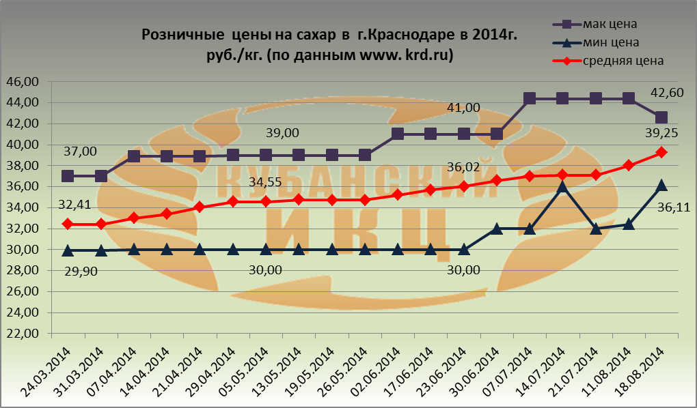

Рассмотрим динамику средних розничных цен на сахар в г. Краснодаре. Так, максимальное среднее значение потребительской цены на сахар в г. Краснодаре на 18.08.2014г. равно 42 руб. 60 коп. ( +15,1% по сравнению с 24.03.2014г.). Минимальная цена за 1 кг. сахара в столице Кубани зафиксирована на уровне в 36 руб. 11 коп.( +20,8% по сравнению с 24.03. 2014г.), а средняя розничная цена 1 кг. сахара увеличилась до 39 руб. 25 коп. (+21% по сравнению с 24.03.2014г.).

Индекс потребительских цен на сахар в Краснодарском крае
(по данным www.krsdstat.gks.ru)
Наименование | 2014г.
 | 28 июля к  21 июля | 4 августа к  28 июля | 11 августа к  4 августа | 18 августа к  11 августа
Сахар-песок | 100,2 | 101,8 | 101,0 | 99,0

Потребительские цены на сахар в Краснодарском крае и отдельных городах
на 18.08.2014г. (по данным www.krsdstat.gks.ru)
Город | Средние цены за кг., руб.
Краснодарский край | 39,47
Краснодар | 38,0
Армавир | 38,30
Ейск | 40,37
Новороссийск | 40,50
Сочи | 43,18
Туапсе | 41,14

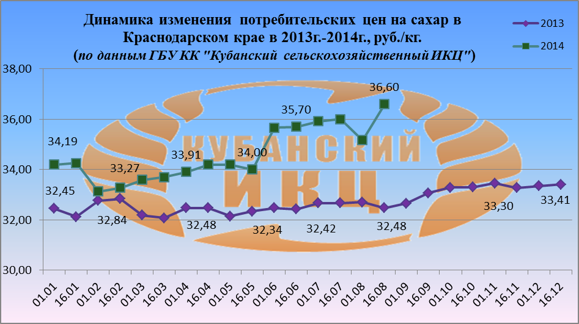
По данным ГБУ КК «Кубанский сельскохозяйственный ИКЦ» средние потребительские цены на сахар в Краснодарском крае на 16.08.2014г. составили 36 руб. 60 коп., что выше аналогичного показателя на 16.08.2013г. на 12,7% .

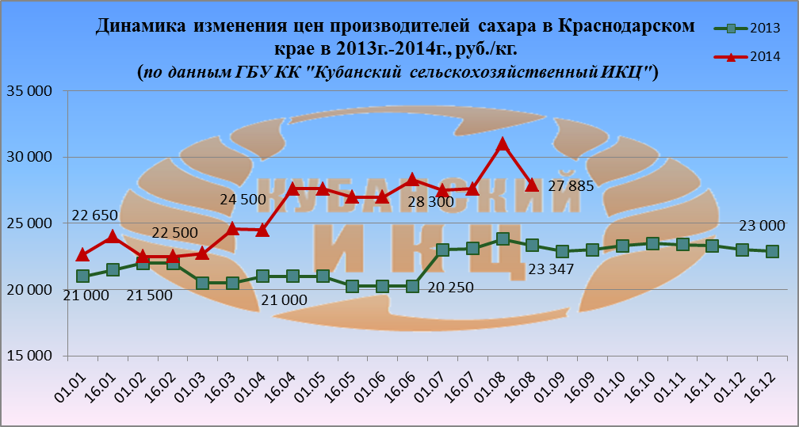

По данным ГБУ КК «Кубанский сельскохозяйственный ИКЦ» средние цены производителей сахара в Краснодарском крае на 16.08.2014г. составили 27 885 руб./тн., что 19,4% выше по сравнению с аналогичным периодом 2013г.

Далее рассмотрим ситуацию на мировом сахарном рынке

Августовский отчет USDA о производстве и урожае сахара для США
Министерство сельского хозяйства США (USDA) представило августовский отчет о производстве и урожае сельхозкультур для США. Согласно отчету: Производство сахарной свеклы урожая 2014 года, как ожидается, снизиться на 8% по сравнению с прошлым годом, и составит 30,1 млн. тонн. Посевная площадь оценивается в 1,16 млн. гектаров, что немного больше, чем было в июне, но меньше на 3% от прошлогоднего уровня.
Уборочная площадь составит 1,14 млн. гектаров, что больше на 1% от предыдущей оценки, но в то же самое время, меньше на 1% по сравнению с 2013 годом. Ожидаемый урожай прогнозируется на уровне 26,4 тонн с гектара (уменьшится на 2,0 тыс. тонн по сравнению с прошлым годом).
Производство сахара и семян из сахарного тростника, в 2014 году прогнозируется в размере 29,4 млн. тонн, (сокращение на 4% по сравнению с прошлым годом).
Производители намерены убрать 893,500 гектаров в течение 2014 года, что меньше на 17,300 гектаров от прошлогоднего уровня. Ожидаемый урожай сахара и семян оценивается в 32.9 тонн с гектара, (уменьшится на 0,9 тыс. тонн по сравнению с прошлым годом).

Молдова: Свеклосахарная отрасль теряет рынок емкостью в 650 миллионов
Изъятие Россией сахара из режима свободной торговли с Молдовой будет означать потерю для свеклосахарной отрасли Молдовы экспортного рынка в 650 млн. лей. "Молдавские Ведомости". Как сообщили в союзе сахаропроизводителей РМ, экспортный потенциал свеклосахарной отрасли в 2014 году способен превысить 1 млрд. леев (более 100 тыс. т сахара). 2/3 этого объема планировалось реализовать на рынках России и других стран Таможенного союза. Однако планируемое введение Россией с 1 сентября таможенных пошлин на молдавскую продукцию, в том числе сахар, грозит Молдове большими потерями.

Беларусь: В июле потребительские цены на сахар выросли на 9,1%
Согласно данным, полученным в Национальном статистическом комитете Республики Беларусь:
В июле 2014г. по сравнению с июнем потребительские цены на сахар выросли на 9,1%. С начала года (декабрь 2013г. - июль 2014г.) потребительские цены на сахар выросли на 17,3%. А в годовом исчислении (июль 2014г. к июлю 2013г.) рост потребительских цен на сахар так же составил 17,3%.

Украина: Сахар скоро подорожает - Юрий Ильченко гендиректор "Харьковсахар"

Стоимость сахара из свеклы нового урожая в оптовой продаже прогнозируется на уровне 10-11 грн./кг (в конце 2013 г. отпускная цена составляла 5,6 грн./кг), в рознице сахар будет стоить еще дороже. Об этом 6 августа сообщил генеральный директор хозяйственной ассоциации "Харьковсахар" Юрий Ильченко, передает "Status Quo".

По его словам, стоимость сахара нового урожая может измениться, так как могут измениться и составляющие себестоимости продукта. На подорожание сахара влияет ситуация с иностранной валютой, так как многое для производства продукта закупается за границей: уборочная техника, семена и оборудование. Планируют добиваться повышения стоимости свеклы и сельхозпроизводители. Сейчас установленная цена составляет 412 грн. за тонну, но аграрии просят повысить ее до 500 или 550 грн. за тонну.

По данным Ильченко, кроме этого в себестоимости производства сахара 42% объема расходов составляют энергоносители.

«Поэтому на цену будет влиять стоимость газа. Ожидается, что газ будет стоить 6 тыс. 600 грн. за тыс. куб. м, в прошлом году он стоил 4 тыс. 600 грн. за тыс. куб. м. В Харьковской области в этом году будут работать пять сахарных заводов (сезон сахароварения начнется 1 сентября). Сейчас руководители этих предприятий работают над заключением договоров на поставку газа. Без газа производство сахара в области невозможно, так как все заводы работают на этом виде топлива. А если остановить производство собственного сахара в стране, его стоимость будет в три раза выше. Например, в Узбекистане сахар в пересчете стоит более 28 грн./кг», - отметил Ильченко

Украина: По сахарозаводчикам в новом сезоне ударят девальвация и дефицит газа
Помимо девальвации, сахаропереработчики столкнутся осенью и зимой с дефицитом природного газа, прогнозирует министр аграрной политики и продовольствия Игорь Швайка. По оценке генерального директора Украинской аграрной конфедерации Сергея Стоянова, на год для производства сахара необходимо до 500 млн. куб. м газа.
«Если газа не будет, то отрасль сможет потерять 30-40 % собранного урожая сахарных корнеплодов, что приведет к убыткам в размере около 3 млрд. грн», — подсчитал генеральный директор Национальной ассоциации сахаропроизводителей «Укрсахар» Николай Ярчук.
Министр Швайка посоветовал аграриям внедрять энергосберегающее оборудование и технологии, переводить паровые котлы на сжигание альтернативных видов топлива — от каменного угля до биотопливных пеллет и биогаза. Пока его совету последовали только 20 сахарных заводов, из которых десять предприятий будут использовать мазут, четыре — каменный уголь. Кроме того, сахаропроизводители намерены использовать в качестве топлива дровяные осколки, торфяную и угольную пыль, биотопливо и сжиженный газ. Но этого недостаточно, чтобы обеспечить потребности внутреннего потребления. В прошлом году, работало 38 заводов, которые произвели 1,2 млн т сахара — абсолютный антирекорд за годы независимости.
Игроки рынка просто не думали, что газовая проблема так усугубится, поэтому не успели подготовится, поясняет директор консалтинговой компании ААА Сергей Наливка. Например, на Глобинском сахзаводе, который входит в холдинг «Астарта», уже есть одна из мощнейших биогазовых установок. Однако она вряд ли поможет полностью обеспечить энергией весь холдинг, говорит Наливка.
Себестоимость сахара в новом сезоне будет на 10-15 % выше, чем в предыдущем, из-за роста цен на газ и основные материальные ресурсы.
«При этом отпускные цены на сахар будут колебаться в пределах себестоимости — примерно 9-10 грн. за кг», — говорит гендиректор «Укрсахара» Николай Ярчук.
Он поясняет, что, продавая по более высоким ценам, производители не смогут найти покупателей. Заработать игроки могли бы на внешних рынках, но квота экспорта в ЕС пока еще слишком мала — 20,07 тыс. т в год, а в других странах украинский сахар пока еще не сертифицирован. Напомним, экспортный потенциал отрасли составляет 200 тыс. т. По словам Ярчука, сахаропроизводители уже обратились в Кабинет министров с просьбой инициировать увеличение квоты на поставку нашего сахара на европейский рынок в рамках Соглашения о зоне свободной торговли между Украиной и ЕС до 270 тыс. т в год.
Отсутствие рынков сбыта может привести к стагнации отрасли и уходу игроков, заключает эксперт аграрных рынков ассоциации «Украинский клуб аграрного бизнеса» Тарас Высоцкий.

В текущем году в Кыргызстане ожидается снижение объема производства сахара на 25%
В Кыргызстане снижение темпов роста производства сахара в текущем году составит 25% в сравнении с 2013 годом. Об этом сегодня сообщает пресс-служба Министерства сельского хозяйства и мелиорации КР. Площадь посева сахарной свеклы по республике в 2014 году возросла с 6,7 тыс. га в 2013 году до 7,3 тыс. га - в 2014 году. Однако, все посевные площади расположены только в одной Чуйской области, где в мае не выпадало осадков, а поливной воды в источниках было только 40% от нормы. Помимо этого, ситуация с поливной водой не улучшилась и в июне. Поэтому определение биологической урожайности сахарной свеклы показало, что ее урожайность в 2014 году будет ниже, чем в предыдущем году. Валовой сбор корнеплодов составит 146,7 тыс. тонн, в то время как в 2013 году он составил - 195,4 тыс. тонн.

Филиппины: Производство сахара выросло до 2,45 млн. тонн
Производство сахара достигло, установленной государством целевой отметки в 2,45 млн. тонн в текущем сезоне и, как ожидается, в следующем году продолжит увеличиваться, сообщает агентство Рейтер. По словам представителя SRA (отраслевой госорган), производство сахара в следующем году может достичь 2,5 млн. тонн. На 20 июля, страна экспортировала 91,000 тонн в США и до конца сезона сбора урожая планируется отправить еще более 120,000 тонн. Поставки на другие рынки составили 128,170 тонн, по сравнению с 141 000 тонн в 2013 году.

Низкие цены на сахар стимулирует бразильские заводы на создание запасов
Форвардные цен на сахар с большими скидками побудили заводы в Бразилии и Таиланде, являющимися ведущими мировыми производителями и экспортерами сахара, на создание запасов. Тем самым производители пытаются оказать давление на цены, сообщает "Рейтер".
Бразильские крупнейшие операторы, "Louis Dreyfus Corp's", "Biosev SA", "Cosan SA" и "Sao Martinho", на этой неделе раскрыли данные, которые показали, что их запасы сахара составляют около 1,2 млн. тонн, что значительно больше, чем в прошлом году. Компании также заявили, что задержат близлежащие продажи.
Данная стратегия производителей вполне обычная реакция, при низких ценах и высоких издержках.

